Контрольна робота по темі «Південна Америка»
І рівень
- З півночі та сходу Південну Америку омиває:
А Тихий океан ; Б Атлантичний океан.
- Уцьому тепловому поясі розташована більшість території Південної Америки:
А помірному ; Б жаркому.
- Найвища вершина Південної Америки( 6960 м ) називається :
А Чимборасо ; Б Аконкагуа ;
В Котопахі ; Г Чикас.

- Яка течія проходить уздовж західного узбережжя Південної Америки з півдня на північ, майже до екватора?

А Перуанська
Б Фолклендська
В Гвінейська
Г Бразильська

5. . Укажіть назву району, який займає більшу частину Амазонської низовини.

А пампа
Б льянос
В сельва
Г кампос

6. Метиси — це нащадки шлюбів між представниками:
А європейців і монголоїдів (американських індіанців)
Б європейців і негроїдів
В негроїдів і монголоїдів (американських індіанців)
Г австралоїдів і монголоїдів (американських індіанців).

ІІ рівень

7. Укажіть зображення водоспаду Анхель.
А 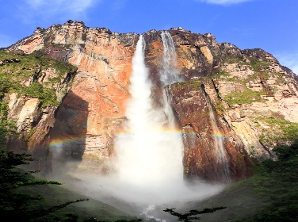 Б 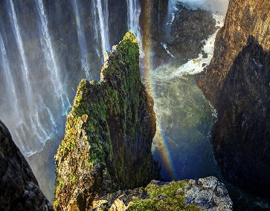 В 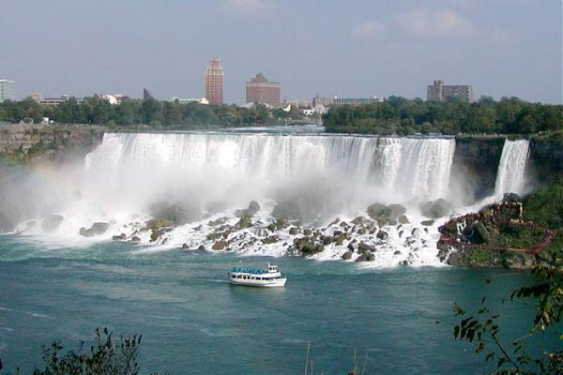.
8.Підпишіть на контурній карті географічні об'єкти:
1. Гвіанське плоскогір'я;
2. гора Аконкагуа ;
3. Бразильське плоскогір'я ;
4. Оринокська низовина.
Рисунок 1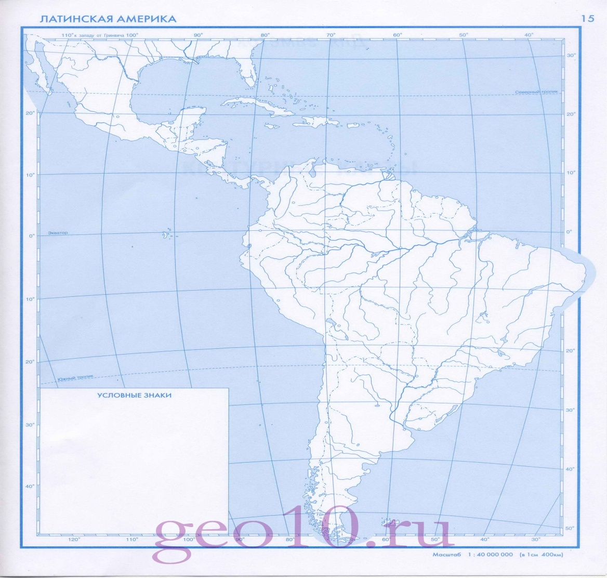

ІІІ рівень
9. Установіть відповідність між назвами природних комплексів Південної Америки та їх характеристикою:
1. льянос; А вологі екваторіальні ліси;
2. кампос ; Б степові простори;
3.сельвас ; В гірські території ;
4.пампа . Г савани у Північній півкулі ;
Д савани у Південній півкулі.

10. Установіть відповідність між водними об'єктами та їх деякими характеристиками :
1. Тітікака ; А має висоту 1054 м ;
2. Анхель ; Б має найбільшу висоту 82 м ;
3. Ігуасу ; В високогірне прісне озеро ;
4. Маракайбо. Г високогірне солоне озеро ;
Д найбільше за площею озеро Пд. А мерики.
ІV рівень
11. Укажіть три правильні твердження щодо особливостей клімату Південної Америки.
1 на кількість опадів впливає розташування значної частини материка в екваторіальних широтах, особливості рельєфу й течій;
2 мінімальні температури зафіксовані на крайній півночі;
3 найбільша кількість опадів — понад 5000 мм на рік — випадає на частині навітряних схилів Анд;
4 найбільш посушливими районами є Патагонія та південна частина Центральних Анд;
5 максимальні температури зафіксовані на крайньому півдні;
6 Південна Америка — найвологіший материк Землі.

12. Укажіть твердження ,що правельно характеризують географічні особливості Пд. А мерики :
1 води материка представлені невеликою кількістю річок , значною кількістю великих озер;
2 Амазонка тече по рівнинній , дуже виположеній місцевості з незначним похилом;
3 у Тихий океан несуть води найдовші , придатні для судноплавства річки материка;
4 розширене гирло Парани називають Ріо-де-Ла-Плата;
5 на одній із приток Парани розташований найвищий водоспад світу –Анхель;
6 найбільше гірських льодовиків материка знаходиться на півдні Анд.

